Immer wieder führen in der Praxis gestörte Anlagen und/oder Maschinen z. B. im Service, aber auch auf Baustellen zu teilweise erheblichen Aufgabenstellungen in Bezug auf die Flexibilität, Produktivität und damit einhergehende Rentabilität. Bis eine geeignete Fachkraft an der Anlage die Störung beheben kann, führt dies oft zu langen Ausfällen und finanziellen Schäden im mehrstelligen Bereich. Das Fachpersonal ist an anderer Stelle gebunden und kann sich nicht zeitnah um eine gestörte Anlage kümmern.

Hier kann eine Lösung der Einsatz von „Elektrotechnisch unterwiesenen Personen“ (EuP) sein.
Dieser Personenkreis muss durch eine Weiterbildung dazu befähigt werden, gestörte Anlagen und Maschinen wieder in Gang zu setzen. Diese Tätigkeiten sind Ihrer in einer schriftlichen Beauftragung freizugeben und somit zu legitimieren.

Wichtiger Hinweis:
Die Elektrofachkraft (EFK) kann aufgrund ihrer Ausbildung mögliche Gefahren erkennen und die ihr übertragenen Arbeiten eigenverantwortlich beurteilen. Sie übernimmt also Fachverantwortung. Die elektrotechnisch unterwiesene Person (EuP) übernimmt keine Fachverantwortung. An die EuP werden Aufgaben der Elektrotechnik übertragen und diese werden unter Leitung und Aufsicht einer EFK erledigt.

Aufgaben der EuP können z. B. sein:

- Freischalten von Anlagenteilen unter Beachtung der 5 Sicherheitsregeln
- Messen von Strom, Spannung und Widerstand
- Betreten von abgeschlossenen elektrischen Betriebsstätten
- Quittieren von Schutzeinrichtungen
- Auswechseln von Leuchtmitteln und Startern
- Auswechseln von Sicherungseinsätzen
- Öffnen von Schaltgerätekombinationen (Schaltschränke)

Diese Tätigkeiten sind Anhand von gültigen Arbeitsanweisungen, als Resultat aus den Gefährdungsbeurteilungen, durchzuführen. Die EuP arbeitet dabei immer unter Leitung und Aufsicht einer EFK. Das bedeutet nicht, dass sie ständig von einer EFK begleitet wird die ihr über die Schulter schaut, sondern die EuP wird bei Fragen und Arbeiten soweit wie nötig unterstützt, da sie die Verantwortung für die elektrischen Anlagen und Betriebsmittel nicht übernehmen kann. Es wird lediglich fachgerechtes Verhalten verlangt jedoch keine Selbständigkeit.

In der Beauftragung/ Benennung zur EuP sind deshalb der Aufgabenbereich und / oder Anlagenteile sowie die zu verrichtenden Arbeiten so exakt wie möglich zu definieren. Folgerichtig kann man eine EuP, z. B. für das Quittieren von gestörten Anlagen, entsprechend qualifizieren und nach einer praktischen Einweisung an der Anlage mit der o. g. Aufgabe betrauen.

Hierbei müssen die Spielregeln (Wie oft darf was quittiert werden bis eine Fachkraft hinzugezogen werden muss, wann ist die EFK hinzu zu ziehen, etc. …) festgelegt werden.
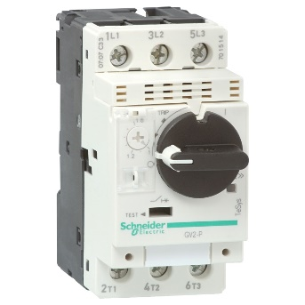
Beispiel: Tätigkeit laut Benennung zur EuP…
Abbildung 2: Quelle Schneider Electric, Motorschutzschalter GV2

- Herr Mustermann ist aufgrund dieser Benennung berechtigt, anhand der Arbeitsanweisung (AA_EuP_02) das
Betätigen von Schutzeinrichtungen
- Überstromauslösern
- Motorschutzschaltern
- Steuerschaltern
- Bimetallrelais
durch- (aus) zuführen.

Der EuP wird in einer Einweisung an der Anlage praktisch beigebracht, wie sie den Unterschied zwischen einem Motorschutzschalter, der ausgeschaltet, gestört oder eingeschaltet ist, erkennen kann und wie oft sie diesen bei Bedarf quittieren oder wieder einschalten darf.
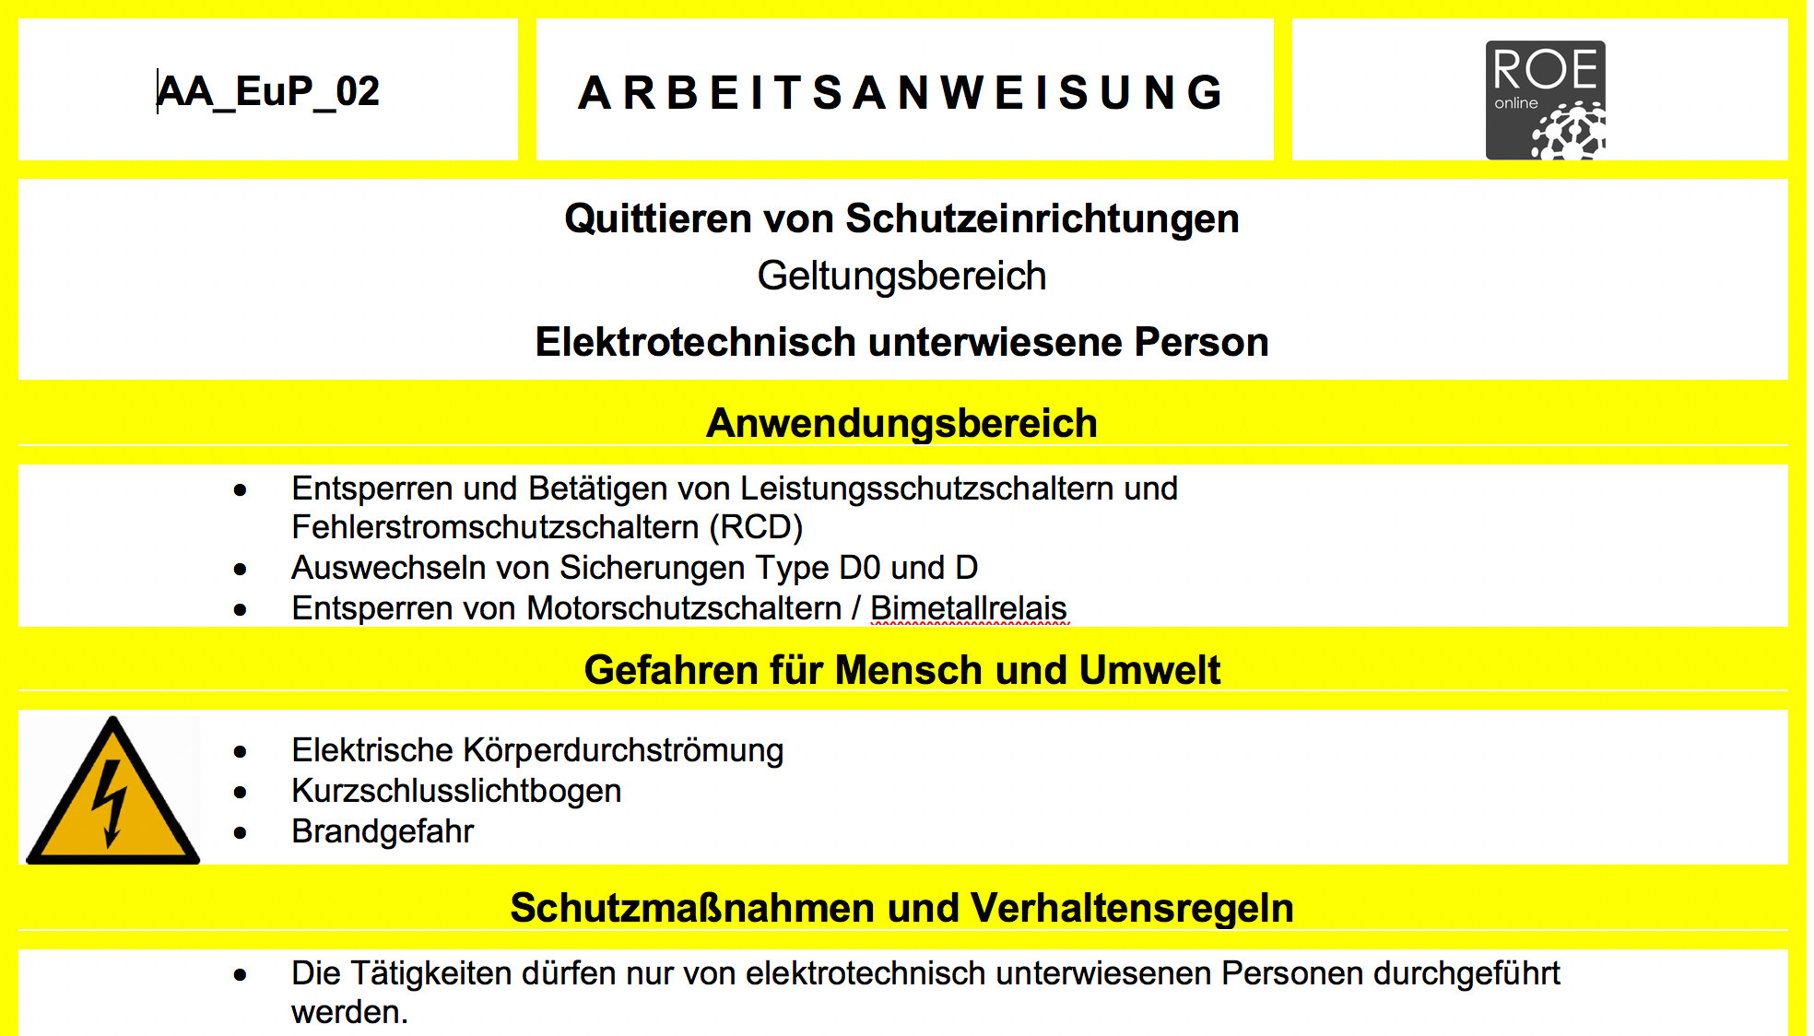
In Altanlagen, z. B. beim Kunden, kann es vorkommen, dass der Berührungsschutz bzw. der teilweise Berührungsschutz nicht in Gänze vorhanden sind. Die EuP muss hier erkennen können, dass sie an diesen Betriebsmitteln nicht arbeiten darf, da ihr das in ihrer Unterweisung beigebracht wurde. Hier muss sie die EFK (Pate) umgehend hinzuziehen.

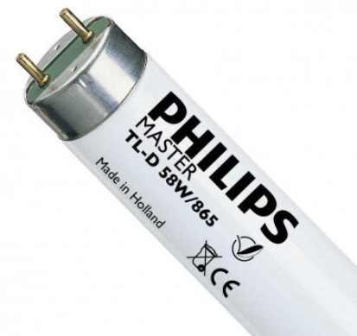
Ähnliches wie beim Motorschutzschalter gilt auch für das Austauschen von Leuchtmitteln. Hierbei ist darauf zu achten, dass immer zuerst das vorgeschaltete Schutzorgan (z. B. Sicherung) herausgenommen wird. Wurde die EuP hierzu in ihrer Benennung legitimiert und während der Weiterbildung entsprechend befähigt, dann sind die Anforderungen aus den Regelwerken passend umgesetzt. Auch für diese Tätigkeit ist eine entsprechende Arbeitsanweisung anzufertigen und zu unterweisen.
Abbildung 3 Quelle:
PHILIPS

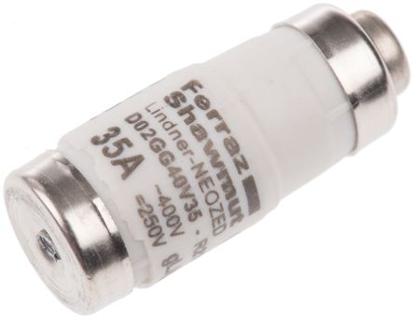
Abbildung 4 Quelle:
Ferraz Shawmut

Für Sicherungen und Sicherungseinsätze gibt es auch einzuhaltende Spielregeln. Das Aus- und Einschalten eines Leitungsschutzschalters wie auch der Tausch eines Sicherungseinsatzes wird in der Theorie und Praxis unterwiesen. Natürlich wird auch für diese Tätigkeit eine Arbeitsanweisung, resultierend aus der zugehörigen Gefährdungsbeurteilung, benötigt.

Fazit:
Die „Elektrotechnisch unterwiesene Person“ gilt als ausreichend qualifiziert, wenn sie über die ihr übertragenen Aufgaben und die möglichen Gefahren bei unsachgemäßem Handeln sowie über die notwendigen Schutzeinrichtungen und Schutzmaßnahmen ausreichend unterwiesen, eingewiesen und – falls erforderlich – angelernt worden ist.
Jede EuP muss seinen Paten (EFK) kennen.
Die gelebte „Leitung- und Aufsichtsführung“ durch den Paten muss belegbar sein!

Sie muss theoretisch und praktisch in die Anlagen eingewiesen werden und anhand einer nötigenfalls mehrfach zu wiederholender Unterweisung vor Ort in die Besonderheiten und Gefahren, sowie auf das in der Benennung benannte Aufgabengebiet eingearbeitet sein.
Das Beachten der in der Benennung aufgeführten Tätigkeiten in Verbindung mit der Einhaltung der Arbeitsanweisungen erhöht die Sicherheit und den Gesundheitsschutz für jeden Beschäftigten und seine Arbeitskollegen!

Die Weiterbildung einer EuP sollte an die zu erledigenden Aufgaben, den Anforderungen des Betriebs und damit auch den Notwendigkeiten angepasst sein. Sie darf keine anderen Tätigkeiten, außer denen in ihrer Benennung freigegebenen, durchführen.

Die Fachverantwortung bleibt jedoch immer bei der EFK, die für die EuP die Patenschaft (d. h. Leitungs- und Aufsichtsverantwortung) übernommen hat. Daher ist es unablässig, dass bereits in der schriftlichen Benennung der EuP so genau wie möglich die zu erledigenden Tätigkeiten, die hierzu nötigen Arbeitsanweisungen (benötigte Gefährdungsbeurteilungen beachten) und die Anlagen, an denen die Tätigkeiten freigegeben sind, beschrieben werden.

Teilnehmer | Bereich / Abt. | Unterschrift *)

*) Mit seiner Unterschrift bestätigt der/die Teilnehmer/in, dass der Inhalt der Schulung verstanden wurde.

Ablauf: Die Elektrokurzschulungen sind für die verantwortlichen Elektrofachkräfte (VEFK) gedacht, um diese in Ihrer Schulungs- und Unterweisungsarbeit zu unterstützten. Die Kurzschulungen können von der VEFK selbst oder von entsprechend befähigten Beschäftigten durchgeführt werden. Es ist darauf zu achten, dass nicht nur die eigenen Elektro-Mitarbeiter, sondern auch die Leiharbeiter geschult werden.

